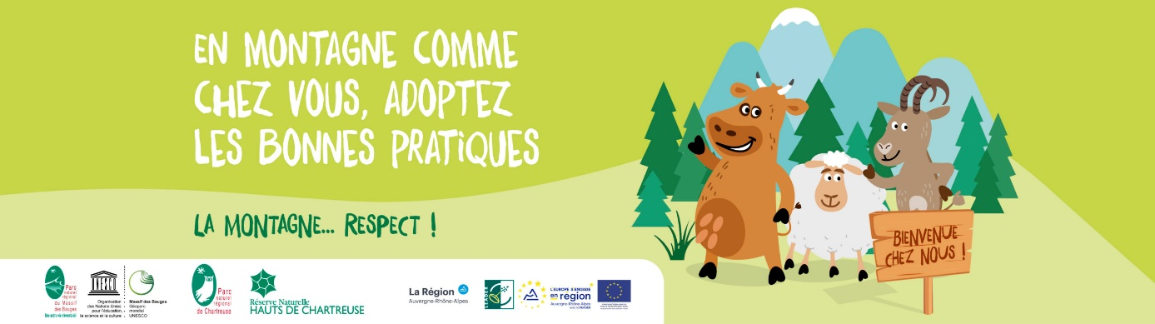

Déclaration d’utilisation de la campagne
« La montagne….respect ! »

Formulaire à renvoyer à : j.higel@parcdesbauges.com

Les Parc naturels régionaux du Massif des Bauges et de Chartreuse et le Pays Basque mettent gracieusement à disposition des collectivités les visuels de la campagne « La montagne…respect ! ». Vous pouvez utiliser cette campagne en apposant vos propres logos. Il est impératif de faire apparaitre la phrase « Campagne issue de la coopération LEADER entre les PNR du Massif des Bauges, de Chartreuse et le Pays Basque » sur vos visuels.
Nom de la collectivité :
Prenom et nom de la personne contact :
Coordonnées (mail et téléphone) :

Nous déclarons utiliser la campagne « La Montagne…respect ! ».
Nous nous engageons à inscrire la phrase « Campagne issue de la coopération LEADER entre les PNR du Massif des Bauges, de Chartreuse et le Pays Basque » sur l’ensemble des visuels que nous éditons.
Nous ferons parvenir au PNR du Massif des Bauges un exemplaire de chaque « produit » crée.

Date et signature

